 | 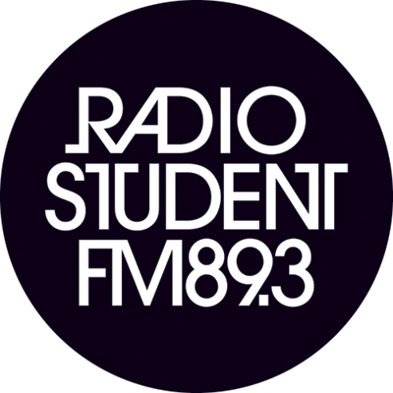 |  |  |   Ljubljana, 11. december 2014
ZAVOD RADIO ŠTUDENT  Cesta 27. aprila 31  1000 Ljubljana SI  T ++ 386-(0)1-24-28-800  F ++ 386-(0)1-24-28-808  www.radiostudent.si |  |  | Večer mladih v akciji, mladih po srcu!  Mednarodni koncertni večer z izrazito mediteranskim priokusom se bo zgodil jutri, 12. decembra 2014, ob 21ih v Menzi pri koritu na Metelkovi!  Obeta se »žgoča rokenrol razpaljotka« z mladimi nadobudnimi glasbenimi skupinami iz domačih in tujih logov.  Nastopili bodo:  slovenski Dandelion Children,  francoski Dätcha Mandala,  in španski Jelly Bullet.  Dogodek se odvija v sklopu projekta France Espagne Slovénie Trans Europe Music - FESTEM v okviru programa Mladi v akciji.  V projektu je združenih 6 skupnostnih radijskih postaj, in sicer iz Francije R.I.G 90,7 (vodilni partner) ter Frequence Mistral, iz Španije Radio Enlace ter radio Pausu.Media, iz Slovenije Radio Študent in radio MARŠ.  Omenjene glasbene skupine se bodo dan po ljubljanskem koncertnem dogodku, 13. decembra 2014, odpravile tudi v Maribor, kjer bodo nastopile v Stolpu 3.  Informacije o glasbenih skupinah:  Dandelion Children  https://soundcloud.com/dandelion-children  http://www.dandelion-children.com/  https://www.youtube.com/watch?v=nuY0JJhGyjY  Dätcha Mandala  https://soundcloud.com/datchamandala  http://datchamandala.fr/  https://www.youtube.com/watch?v=wvewVYzJz3I  Jelly Bullet  http://jellybullet.bandcamp.com/  http://www.jellybulletrock.com/  https://www.youtube.com/watch?v=iOEADKXDogI  Povezave:  Dogodek na spletni strani Menze pri koritu  Facebook dogodek  Vaš Radio Študent  Kontakt:  Sara Horžen  Zavod Radio Študent  01 24 28 811  sara.horzen@radiostudent.si

